1. UI缺少登录页面

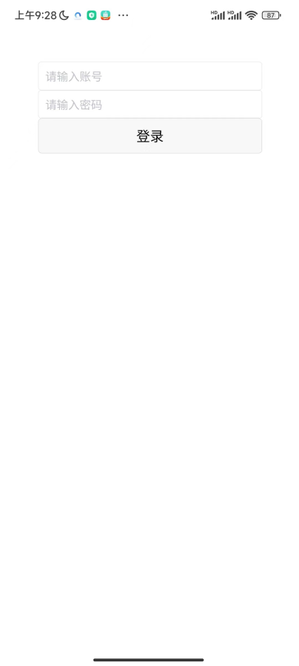

1. 首页：图标已修改

问题：图标导航栏，图片有白色底色，并且最新消息框往下整体都有些模糊

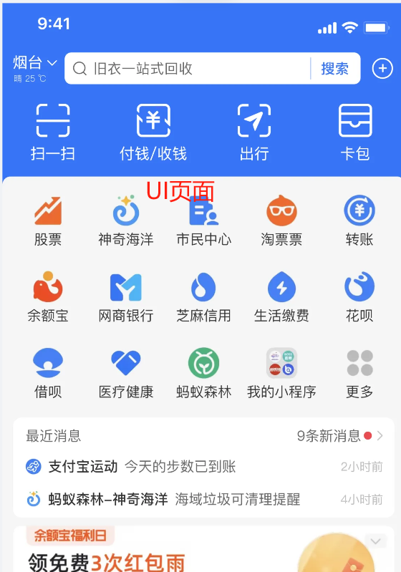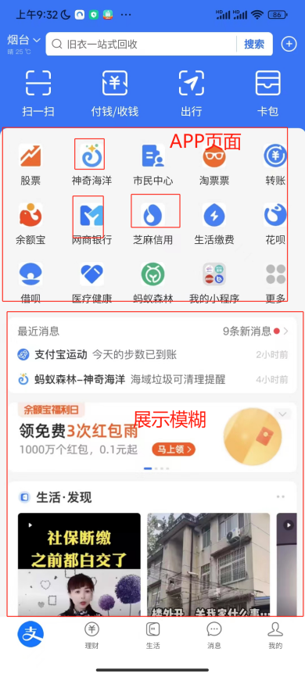

1. 首页顶部蓝色区域，APP的颜色比UI页面的颜色深一些 测量颜色一致

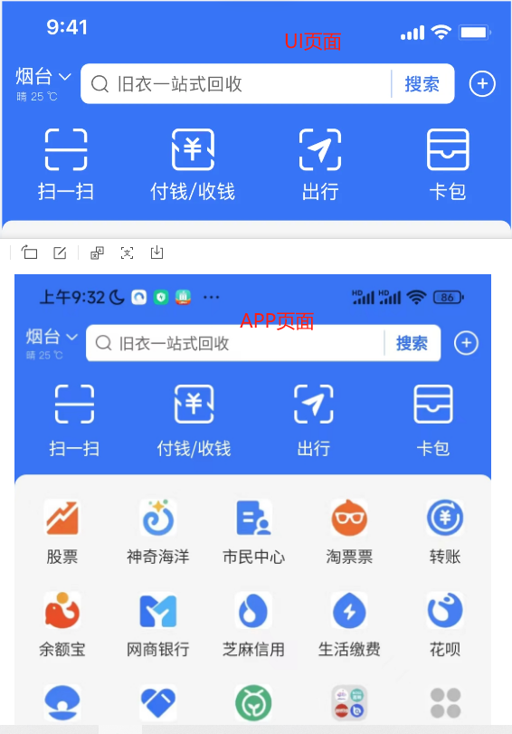

1. 我的页面： 已解决

问题：导航栏我的图标太大

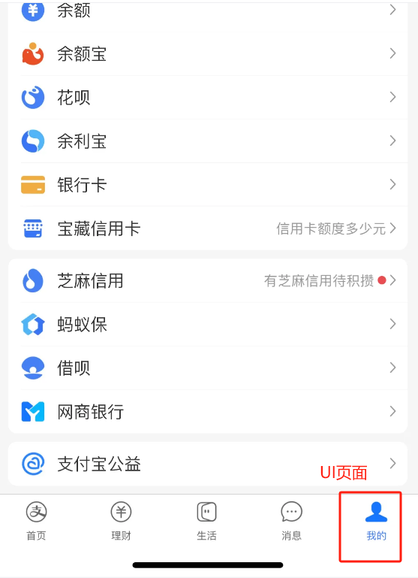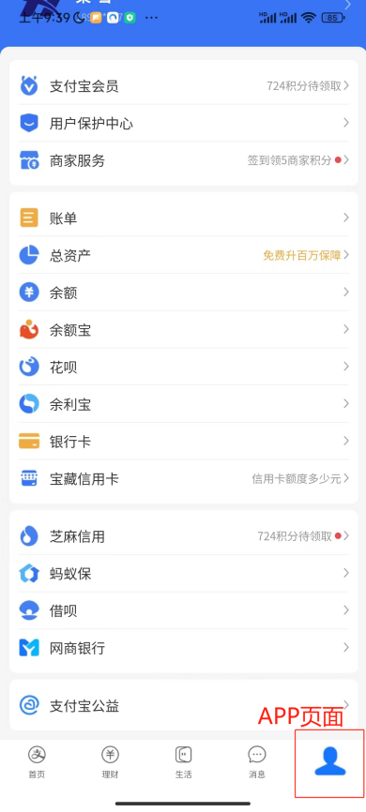.

1. 设置页面：已修改间距

问题：每一个栏的间距与UI页面不一致，并且每个框的高度也不一致，并且图标模糊 根据UI页面修改

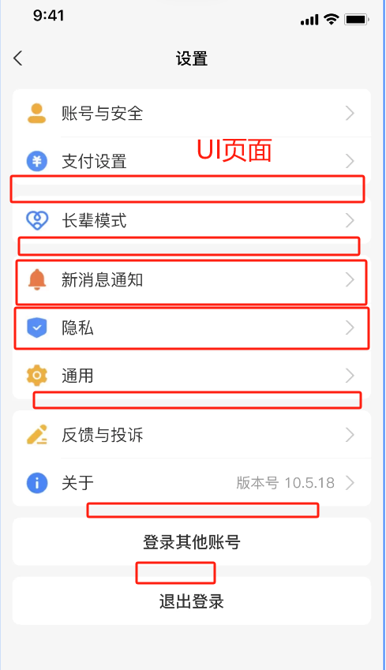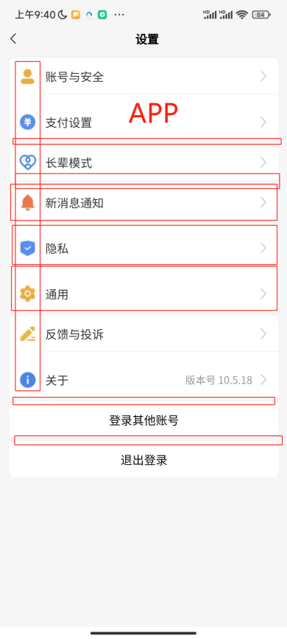

1. 搜索页面：已解决

问题：搜索框描边太粗、搜索背景两个色、搜索历史和UI页面的搜索历史不一致。根据UI页面修改

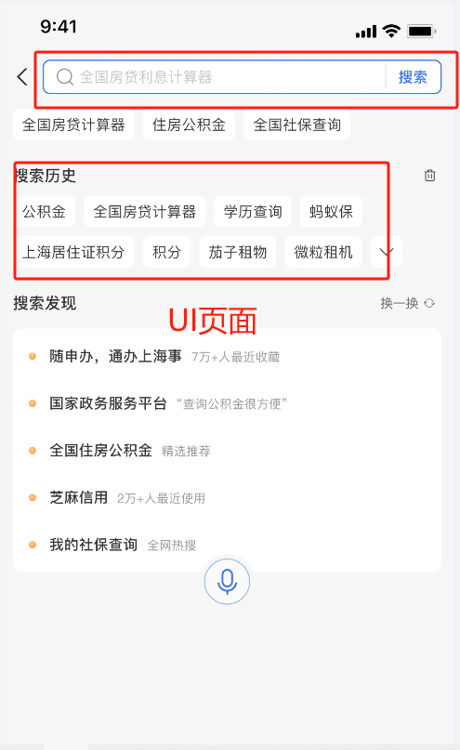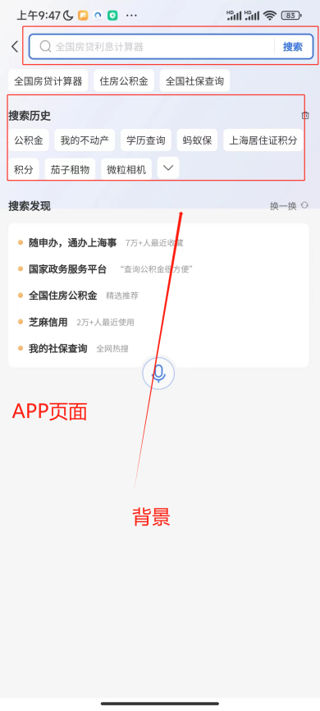

1. 搜索“公积金”结果页面：已解决

问题：搜索框旁边三个点太靠右、我的公积金应该只显示用户名的最后一个字，身份证应该只显示首位数和末尾数、从公积金-生活号开始往下，整体显示就开始模糊

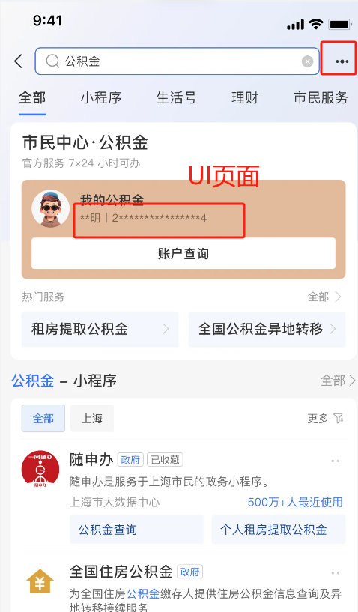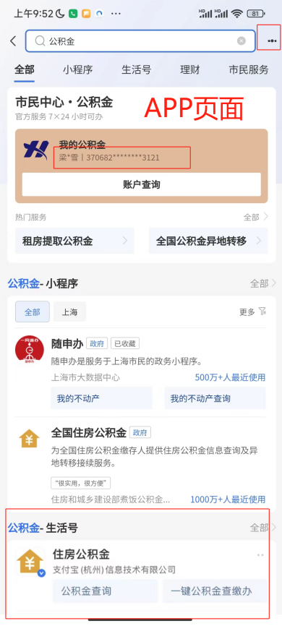

1. 公积金-闭眼：已解决

问题：用户名应该只显示最后一个字、账号和账户余额应该加密

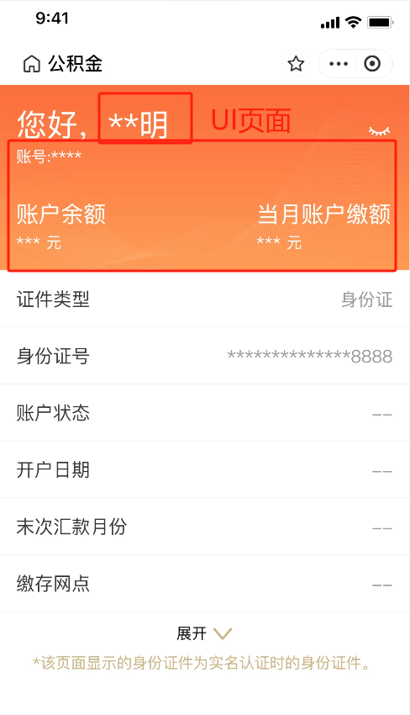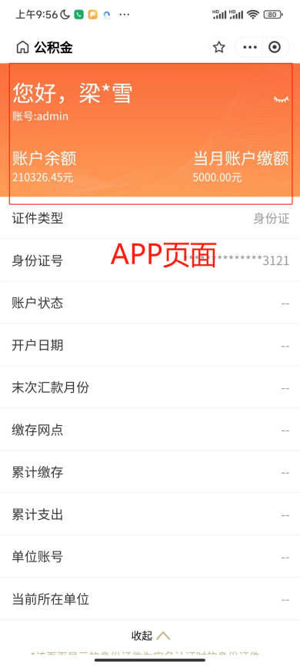

1. 公积金-开眼：已解决

问题：用户名字依旧加密显示、身份证号也是加密显示、末次汇款月份与UI页面不一致

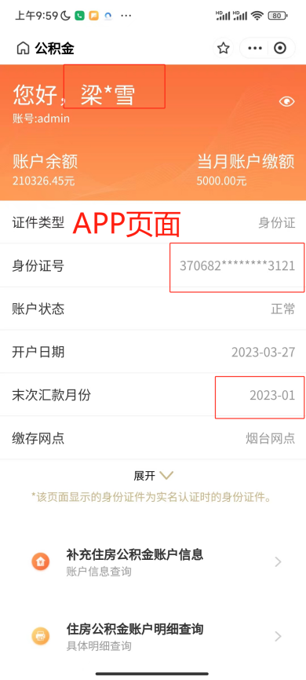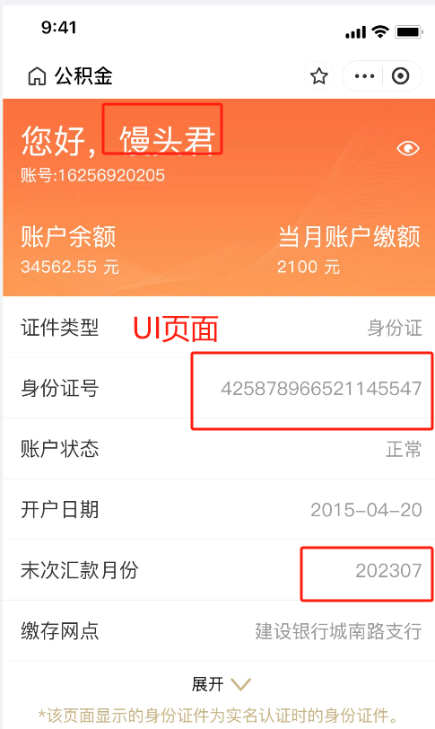

1. 全国住房公积金页面：已解决

问题：顶部“全国住房公积金”标题模糊、底部图片与UI页面不一致

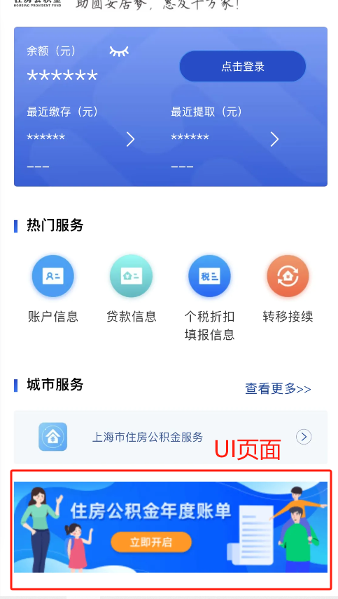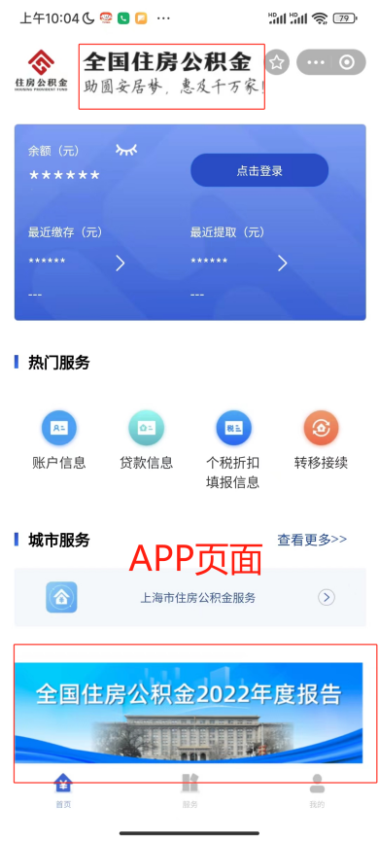

1. 全国住房公积金展示页面：已解决

问题：余额显示没有逗号分隔开，最近提取时间错误

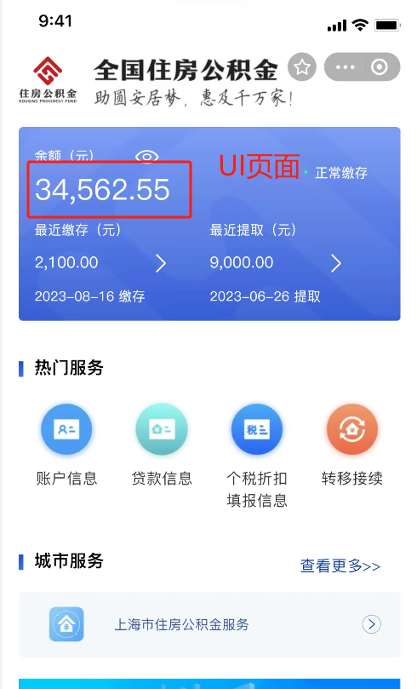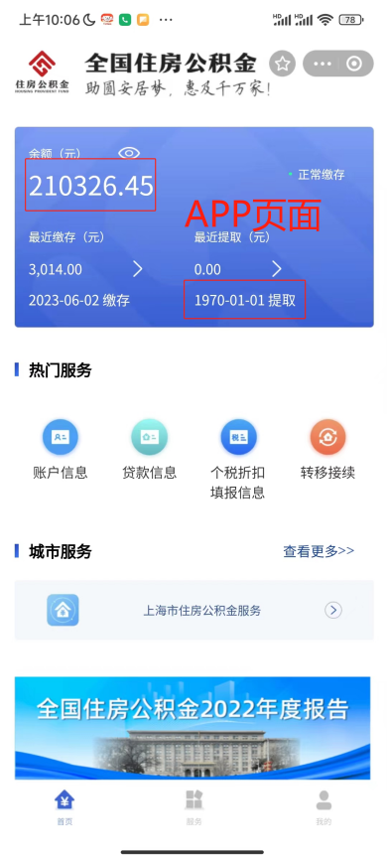

1. 我的账户页面：已解决

问题：账户名显示不完整

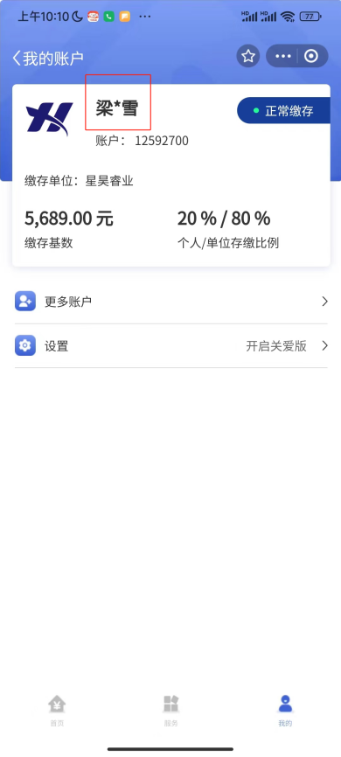

1. 更多账户页面：后台添加

问题：不显示名称，只显示了一个正常缴存，根据UI页面修改

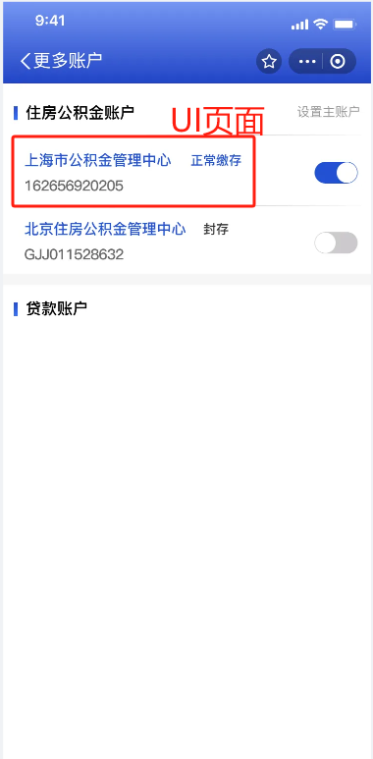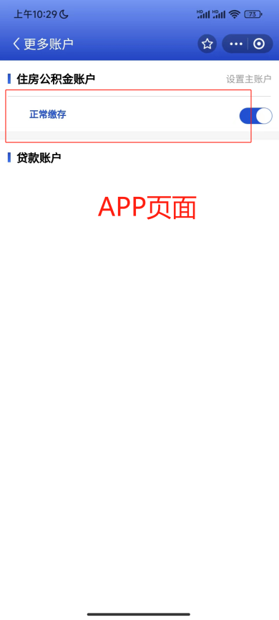

1. 无法查看此页面：没有

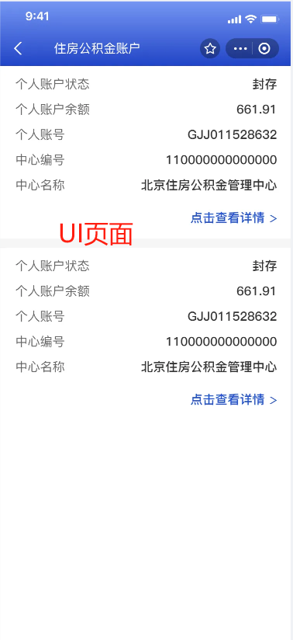

1. 身份认证成功页面与UI页面不一致 以下方UI为准

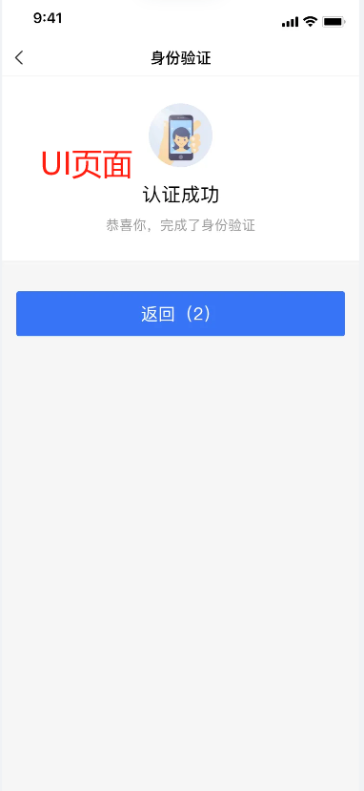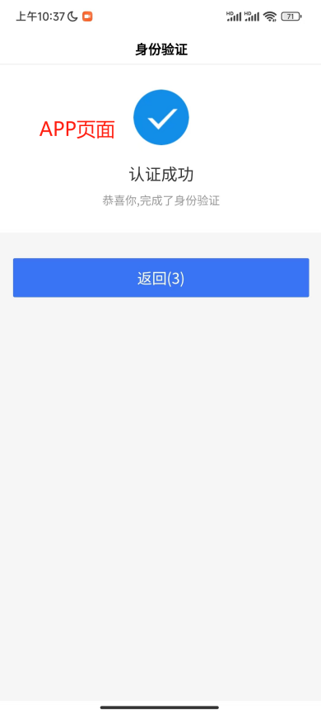

1. 我的不动产页面：

问题：搜索字体与UI页面字体是否一致

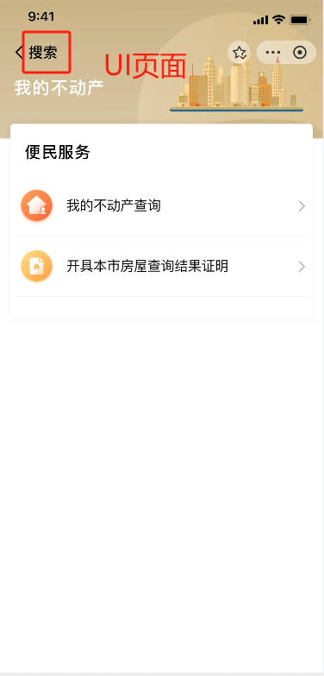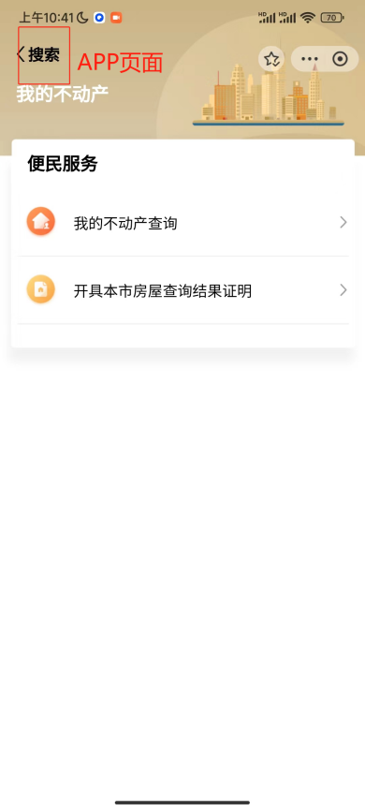

1. 随申办首页：

问题：搜索框的位置上移一点，小笼包团旁边有杂色

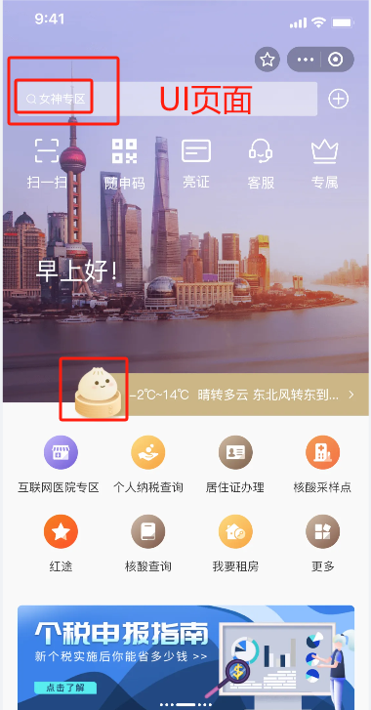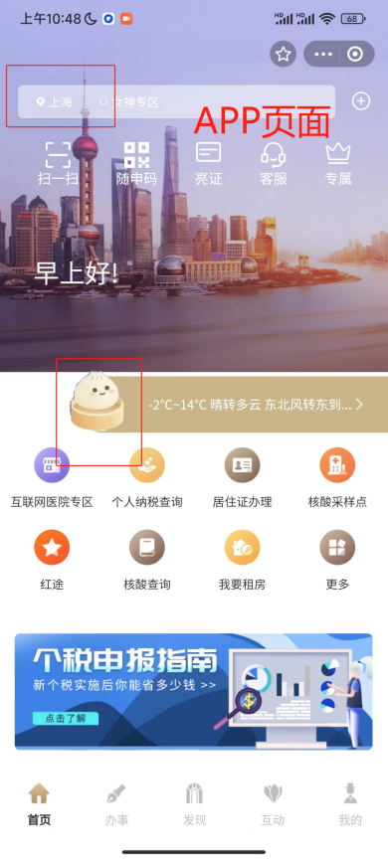

1. 住房公积金账户明细信息页面：已解决

问题：最后两位小数位0时，不需要展示小数点后两位

